目录

一、数据状态图 2

二、状态编码及说明 3

三、空格显示样式表（参考） 5

1、原始记录录入 5

2、复核审核 6

3、修改审核 6

4、原始记录查看 7

5、报告查看 7

## 一、数据状态图

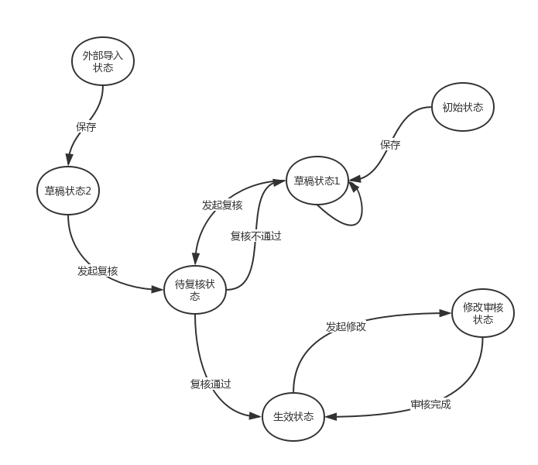

## 二、状态编码及说明

|  |  |
| --- | --- |
| **状态** | **编码** |
| 初始状态 | 0 |
| 草稿状态1 | 1 |
| 外部导入状态 | 2 |
| 草稿状态2 | 3 |
| 待复核状态 | 4 |
| 生效状态 | 5 |
| 修改审核状态 | 6 |

|  |  |
| --- | --- |
| **状态** | **说明** |
| 初始状态 | 通过手动输入，对空格进行填写，此时填写进空格的数据处于初始状态。 |
| 草稿状态1 | 1、在已有初始状态的数据时，点击保存按钮，后台返回结果成功时，此时数据状态从初始状态变为草稿状态1。  2、发起复核不通过时，会从待复核状态变为草稿状态1 |
| 外部导入状态 | 通过自动录入，获取的数据，处于外部导入状态 |
| 草稿状态2 | 外部导入状态，再点击保存，后台返回结果成功时，此时数据状态从初始状态变为草稿状态2。 |
| 待复核状态 | 处于草稿状态的数据，选择提交复核后，此时该数据处于待复核状态 |
| 生效状态 | 处于待复核状态数据，在复核通过后，该数据处于生效状态，最后发起审批状态已存库的数据都必须变为生效状态才能发起审批 |
| 修改审核状态 | 处于生效状态，在执行修改申请操作后，该数据状态处于修改审核状态 |

## 三、空格显示样式表（参考）

### 1、原始记录录入

#### 1.1手动录入、自动录入、保存

|  |  |  |  |
| --- | --- | --- | --- |
| **状态** | **是否可编辑** | **样式** | **是否存库** |
| 初始状态 | 是 |  | 否 |
| 草稿状态1 | 是 |  | 是 |
| 外部导入状态 | 否 |  | 否 |
| 草稿状态2 | 否 |  | 是 |
| 待复核状态 | 否 |  | 是 |
| 生效状态 | 否 |  | 是 |
| 修改审核状态 | 否 |  | 是 |

#### 1.2修改

|  |  |  |  |
| --- | --- | --- | --- |
| **状态** | **是否可编辑** | **样式** | **是否存库** |
| 初始状态 | 否 |  | 否 |
| 草稿状态1 | 否 |  | 是 |
| 外部导入状态 | 否 |  | 否 |
| 草稿状态2 | 否 |  | 是 |
| 待复核状态 | 否 |  | 是 |
| 生效状态 | 是 |  | 是 |
| 修改审核状态 | 否 |  | 是 |

### 2、复核审核

|  |  |  |  |
| --- | --- | --- | --- |
| **状态** | **是否可编辑** | **样式** | **是否存库** |
| 初始状态 | 否 |  | 无 |
| 草稿状态1 | 否 |  | 是 |
| 外部导入状态 | 否 |  | 无 |
| 草稿状态2 | 否 |  | 是 |
| 待复核状态 | 否 | 明显显示 | 是 |
| 生效状态 | 否 |  | 是 |
| 修改审核状态 | 否 |  | 是 |

### 3、修改审核

|  |  |  |  |
| --- | --- | --- | --- |
| **状态** | **是否可编辑** | **样式** | **是否存库** |
| 初始状态 | 否 |  | 无 |
| 草稿状态1 | 否 |  | 是 |
| 外部导入状态 | 否 |  | 无 |
| 草稿状态2 | 否 |  | 是 |
| 待复核状态 | 否 |  | 是 |
| 生效状态 | 否 |  | 是 |
| 修改审核状态 | 否 | 明显显示 | 是 |

### 4、原始记录查看

|  |  |  |  |
| --- | --- | --- | --- |
| **状态** | **是否可编辑** | **样式** | **是否存库** |
| 初始状态 | 否 |  | 无 |
| 草稿状态1 | 否 |  | 是 |
| 外部导入状态 | 否 |  | 无 |
| 草稿状态2 | 否 |  | 是 |
| 待复核状态 | 否 |  | 是 |
| 生效状态 | 否 |  | 是 |
| 修改审核状态 | 否 |  | 是 |

### 5、报告查看